الجمهورية الجزائرية الديمقراطية الشعبية
وزارة التربية الوطنية مديرية التربية لولاية سطيف
متوسطة كراغل عبد الله – البطحاء-عين عباسة- الرابعة متوسط 12مـــــــــاي 2025
الامتحان التجريبي في مادة العلوم الفيزيائية المدة: ساعة ونصف
التمرين الأول (7نقاط):
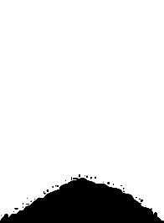

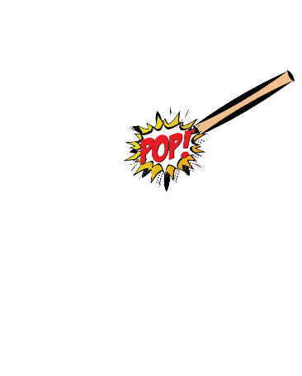
من أجل تحضير محلول كلور الحديد الثنائي $({Fe}^{2+}+2Cl^{-})$ قام بعض التلاميذ بمرافقة أستاذهم بوضع كمية من مسحوق الحديد في بيشر يحتوي على كمية مناسبة من حمض كلور الماء المركز $HCl$ ،بعد لحظات لوحظ انطلاق فقاعات غازية، وعندما قرّب الأستاذ عود ثقاب مشتعل من فوهة البيشر حدثت فرقعة ،كما سُجل تغيّر تدريجي في لون المحلول نحو الأخضر الفاتح (الوثيقة-1-)
حمض كلور الماء
مسحوق الحديد
1) اُكتب الرمز الكيميائي لمعدن الحديد، ثم عبِّر عن حمض كلور الماء بصيغته الشاردية.
2) سمِّ الغاز المنطلق مع كتابة صيغته الكيميائية.
3) ما الذي يدل عليه التغير التدريجي في لون المحلول إلى اللون الأخضر الفاتح؟
الوثيقة-1-





4) عبِّر عن التحول الحاصل بين مسحوق الحديد وحمض كلور الماء بِمعادلة كيميائية موزونة مع ابراز الحالة الفيزيائية لكل نوع كيميائي.
$({Fe}^{2+}+{2Cl}^{-})$
كلور الحديد الثنائي

+
-
تَم ترشيح المحلول المتشكل من التفاعل السابق لتنقيته من الشوائب، ثُم وُضع في وعاء تحليل كهربائي مسرياه من الغرافيت (الوثيقة-2-)، وقمنا بغلق القاطعة فلُوحِظ توهج المصباح وتسجيل انطلاق غاز الكلور $Cl_{2}$ وترسب معدن الحديد $Fe$ .
5) اُذكر الأفراد الكيميائية المكوِّنة لهذا المحلول.
6) سمِّ موضع انطلاق غاز الكلور $Cl_{2}$ وموضع تَرسُّب معدن الحديد $Fe$
7) برِّر توهج المصباح عند غلق القاطعة.
الوثيقة-2-
8) اُكتب المعادلة الكيميائية للتفاعل الحاصل عند كل من مسرى، ثُم اِستنتج المعادلة الاجمالية للتفاعل.
$$10A$$
$$C$$
$$B$$
$$A$$
التمرين الثاني (5نقاط): "الجزء الثاني مستقل عن الجزء الأول"
الجزء الأول: اِليك مأخذًا من شبكة كهربائية منزلية محترمة لقواعد الأمن الكهربائي، مزودًا بمنصهرة تسمح بمرور تيار كهربائي شدته $10A$ لاحظ الوثيقة-3-.
1) سمّ السلكين $A$ و $C$ مع تبرير اجابتك.
2) تحقق مما اذا كان بالامكان تشغيل مجفف شعر استطاعته $2000W$ في هذا المأخذ، اذا علمت أن التوتر الكهربائي في المنزل هو $220V$
صفحة 1 من2
الوثيقة-3-
تابع لامتحان مادة العلوم الفيزيائية الامتحان التجريبي مـــــــاي 2025
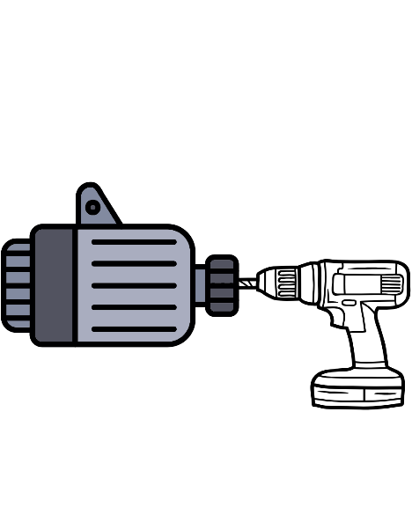
الجزء الثاني:للتّأكُّد من سلامة منوبة السيارة بعد فصلها عن المحرك، تُوصَل أطرافها بجهاز متعدد القياسات لقياس التوتر الكهربائي الناتج أثناء تدويرها باستخدام مثقاب لاحظ الوثيقة-4- ،جهاز متعدد القياسات يشير الى القيمة $12.88V$ أثناء عملية التأكد.
متعدد القياسات
A
V
$$12.88V$$
1) اُذكر العنصرين الرئيسيين في المنوّبة المسؤولين عن إنتاج التيار الكهربائي المتناوب، وبَيِّن دورَ كل عنصر.
2) سمِّ الظاهرة الفيزيائية التي تحدث في المنوّبة عند إنتاج التيار الكهربائي المتناوب.
3) اُحسب قيمة التوتر الأعظمي $U_{max}$.
منوبة
مثقاب
الوثيقة-4-
الوضعية الادماجية (8نقاط)
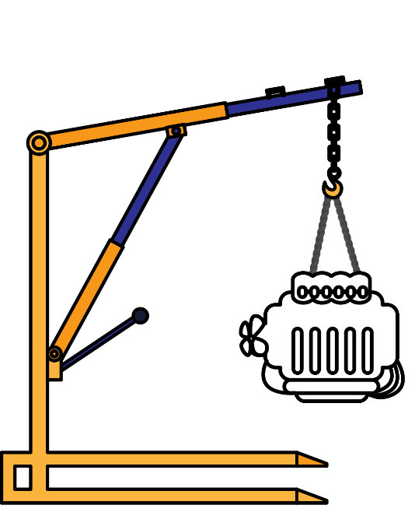
في ورشةٍ لِإصلاح المحركات، قام ميكانيكي برفع محرك سيارة بواسطة حبلين ($f_{1}$) و($f_{2}$) وتعليقه على حامل لإجراء بعض الصيانة عليه (الوثيقة-5-). وبينما كان يعمل، كان ابنه الصغير يلعب بجانبه، فوضع لعبته في حوض يحتوي على سائل المحركات. بقيت هذه اللُعبة مستقرةً داخل السائل، كما هو موضح في الوثيقة-6-.
($f_{1}$)
المحرك
($f_{2}$)
1) بالنِسبة لمحرك السيارة.
- اُذكر ومثِّل القوى المؤثرة على محرك السيارة تمثيلا كيفيا.
2) بالنِسبة لِلُعبة الطِفل:
أ) اُحسب شدة دافعة أرخميدس التي يطبقها السائل على اللُعبة اذا علمت أن كتلة اللعبة هي: $m=100g$ وجاذبية المكان هي: $g=10N/Kg$
الوثيقة-5-
ب) بيِّن سبب استقرار اللعبة في السائل.
ج) مثِّل القوى المؤثرة على اللبعة باستخدام سلم الرسم التالي: $0.5N1Cm$
اللعبة
3) قَدِّم بعض الأخطار التي قد تنجم عن تواجد الأطفال في ورشات إصلاح المحركات
سائل المحركات


نماذج امتحانات تجريبية محلولة
فروضك واختباراتك مرفقة بالحل
الملخص الشامل للمادة
الإجابة النموذجية للإمتحان
الوثيقة-6-


صفحة 2 من2

